 | TRƯỜNG TIỂU HỌC THANH AM  Lớp: 1A............  Họ và tên: .............................................. |  | BÀI KIỂM TRA CUỐI HỌC KÌ I  Năm học: 2025 – 2026  Môn: Tiếng Việt - Lớp 1  Phần kiểm tra viết  Thời gian: 40 phút  Ngày... tháng... năm 2025
Điểm |  | Nhận xét của giáo viên
……………………………………….…………........………
………………………………………….........………………
…………………………………….........……………………

- Viết chính tả (6 điểm):
ǮǮǮǮǮǮǮǮǮǮǮǮǮǮǮǮǮǮǮǮǮǮǮǮǮǮǮǮǮǮǮǮǮǮǮǮǮǮǮǮǮǮǮǮǮǮǮǮǮǮǮǮǮǮǮǮǮǮǮǮǮǮǮǮǮǮǮǮǮǮǮǮǮǮǮǮǮǮǮǮǮǮǮǮǮǮǮǮǮǮǮǮǮǮǮǮǮǮǮǮǮǮǮǮǮǮǮǮǮǮǮǮǮǮǮǮǮǮǮǮǮǮǮǮǮǮǮǮǮǮǮǮǮǮǮǮǮǮǮǮǮǮǮǮǮǮǮǮǮǮǮǮǮǮǮǮǮǮǮǮǮǮǮǮǮǮǮǮǮǮǮǮǮǮǮǮǮǮǮǮǮǮǮǮǮǮǮǮǮǮǮǮǮǮǮǮǮǮǮǮǮǮǮǮǮǮǮǮ
t
h
d
l
a
u
.
.
.
.
.
.

- Bài tập chính tả: ( 4 điểm)
Bài 1: Nối ( 2 điểm).

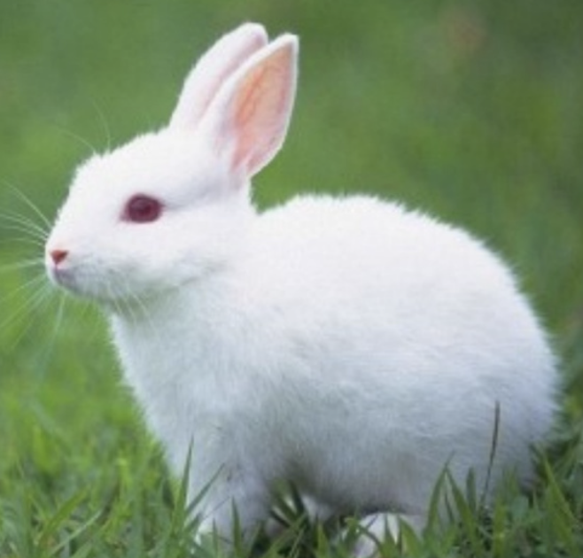

a
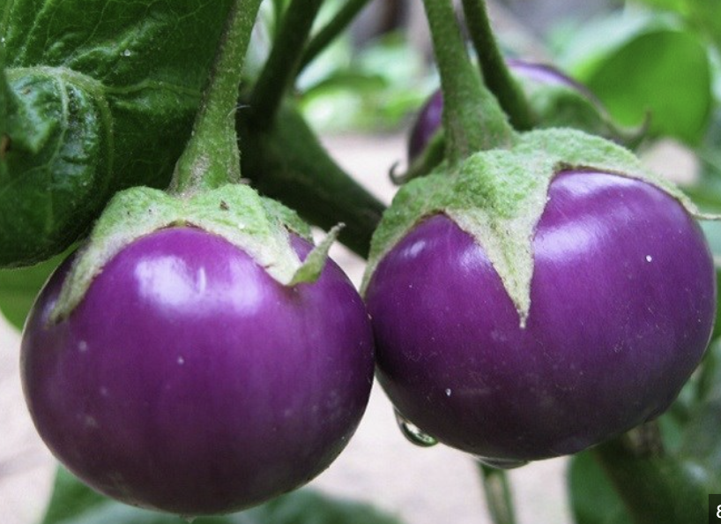


- Tô màu xanh quả bóng chứa d, tô màu đỏ quả bóng chứa đ ( 2 điểm).


 | TRƯỜNG TIỂU HỌC THANH AM  Lớp: 1A............  Họ và tên: .............................................. |  | BÀI KIỂM TRA CUỐI HỌC KÌ I  Năm học: 2025 – 2026  Môn: Toán - Lớp 1  Thời gian: 40 phút  Ngày... tháng... năm 2025
Điểm |  | Nhận xét của giáo viên
……………………………………….…………........………
………………………………………….........………………
…………………………………….........……………………

Bài 1: Viết số và dấu theo mẫu ( 4 điểm).

ǮǮǮǮǮǮǮǮǮǮǮǮǮǮǮǮ
1
ǮǮǮǮǮǮǮǮǮǮǮǮǮǮǮǮ
2
ǮǮǮǮǮǮǮǮǮǮǮǮǮǮǮǮ
3
ǮǮǮǮǮǮǮǮǮǮǮǮǮǮǮǮ
4
ǮǮǮǮǮǮǮǮǮǮǮǮǮǮǮǮ
5
ǮǮǮǮǮǮǮǮǮǮǮǮǮǮǮǮ
6
ǮǮǮǮǮǮǮǮǮǮǮǮǮǮǮǮ
7
ǮǮǮǮǮǮǮǮǮǮǮǮǮǮǮǮ
ǮǮǮǮǮǮǮǮǮǮǮǮǮǮǮǮ

Bài 2: Tô màu ngôi sao theo mẫu ( 2 điểm).
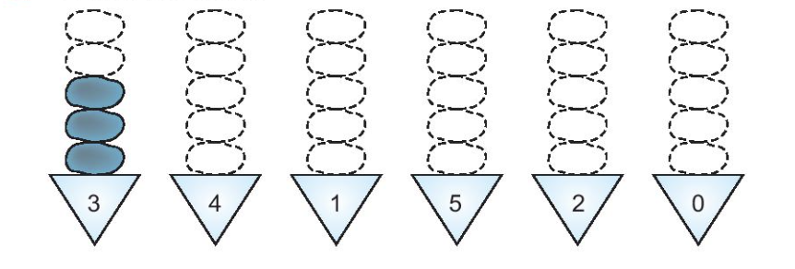
Bài 3: Viết số thích hợp vào ô trống (2 điểm)
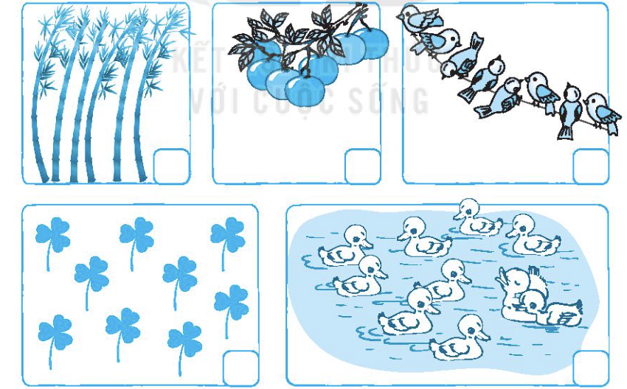
Bài 4: Tô màu vào hình tròn, vào hình vuông ( 2 điểm).


